ПРОЕКТ
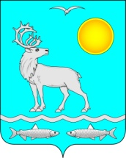

Администрация муниципального образования
«Малоземельский сельсовет» Ненецкого автономного округа

ПОСТАНОВЛЕНИЕ

от 00 сентября 2020 года № 00
п. Нельмин-Нос Ненецкого автономного округа
О признании утратившим силу постановления Администрации муниципального образования «Малоземельский сельсовет» Ненецкого автономного округа от 20.06.2020 № 45 «Об утверждении Положения о порядке материального стимулирования деятельности добровольных пожарных в муниципальном образовании «Малоземельский сельсовет» Ненецкого автономного округа»

Администрация МО «Малоземельский сельсовет» НАО постановляет:
1. Признать утратившим силу Постановления Администрации муниципального образования «Малоземельский сельсовет» Ненецкого автономного округа от 20.06.2020 № 45 «Об утверждении Положения о порядке материального стимулирования деятельности добровольных пожарных в муниципальном образовании «Малоземельский сельсовет» Ненецкого автономного округа».
2. Настоящее постановление вступает в силу после его официального опубликования (обнародования).

Глава МО «Малоземельский сельсовет» НАО М.С. Талеев

